

Informe Final

Seguridad SB

Equipo de proyecto de Capstone
3D_G3

Docente
Mallén Gonzalez Gonzalez

Equipo alumnos
Jose Acevedo Zamorano
Benjamin Ceron de la Fuente
Sebastian Reveco Fuentes

Sede-escuela
San Bernardo

14 de Noviembre de 2025

Tabla de contenido
1. Abstract (Español) 3
2. Problema vs solución 4
3. Objetivos 5
4. Metodología 6
5. Evidencias del cumplimiento del proyecto 9
6. Aporte del proyecto en relación con los intereses profesionales 12
7. Conclusiones 13
8. Reflexión grupal y Reflexión individual 13
9. Referencias bibliográficas 14
10. Anexos y apéndices 14

Abstract (Español)

El proyecto Seguridad-SB consiste en el diseño e implementación de un sistema digital integral orientado al monitoreo, gestión y coordinación de las denuncias, fiscalizaciones y de los Vehículos de Seguridad Ciudadana de la Municipalidad de San Bernardo, todo esto a través de una arquitectura compuesta por una aplicación móvil híbrida al utilizar Ionic y Angular, como también de una plataforma web desarrollada con Django, con una API REST en Django REST Framework y una base de datos de PostgreSQL subida en la nube de SupaBase permitiendo un acceso inmediato desde la página web y la aplicación móvil a los datos, también el sistema utiliza la geolocalizacion lo que permite visualizar en tiempo real la ubicación de los móviles y de las denuncias generadas por los ciudadanos, además de administrar las alertas ciudadanas, como también el poder asignar tareas a funcionarios y generar reportes automáticos, por ello durante el desarrollo se aplicó la metodología ágil Scrum, la cual nos permitió trabajar con ciclos iterativos los cuales fueron validados semanalmente con el cliente y Product Owner, lo cual a conseguido que el proyecto haya avanzado significativamente y cuenta con evidencias técnicas como mockups aprobados, el modelo de datos, el scripts de la base de datos, una integración parcial de los módulos, como también avances tanto en frontend y backend, y una documentación colaborativa, ya que este sistema lo que busca es mejorar la capacidad de respuesta municipal ante las emergencias y denuncias, optimizando la comunicación ciudadana y fortaleciendo los procesos de seguridad comunal reduciendo los tiempos de respuesta, la distribución de recursos municipales.

Palabras clave: Seguridad ciudadana, geolocalización, Scrum, sistema móvil, gestión de alertas.

Abstract (Ingles)
The Seguridad-SB project consists of the design and implementation of a comprehensive digital system for monitoring, managing, and coordinating complaints, inspections, and the Citizen Security Vehicles of the Municipality of San Bernardo. This is achieved through an architecture comprised of a hybrid mobile application using Ionic and Angular, as well as a web platform developed with Django, a REST API in the Django REST Framework, and a PostgreSQL database hosted in the SupaBase cloud. This allows for immediate access to data from both the website and the mobile application. The system also utilizes geolocation, enabling real-time visualization of the location of vehicles and citizen-generated complaints. Furthermore, it manages citizen alerts, assigns tasks to officials, and generates automatic reports. During development, the Scrum agile methodology was applied, allowing for iterative cycles that were validated weekly with the client and Product Owner. This approach has resulted in significant project progress and includes technical evidence such as approved prototypes and the model of... The system includes data, database scripts, partial module integration, advancements in both frontend and backend development, and collaborative documentation. Its aim is to improve municipal response capacity to emergencies and reports, optimizing citizen communication and strengthening community safety processes by reducing response times and improving the allocation of municipal resources.

Keywords: citizen safety, geolocation, Scrum, mobile system, alert management.

Problema vs solución

Este es uno de los puntos relevantes del proyecto de investigación, consiste en identificar y describir la problemática o planteamiento en un contexto real. Este debe ser de naturaleza técnica, se deben identificar las características que surgen del problema.

Objetivos
Objetivos generales:
Diseñar e implementar un sistema digital integral para el monitoreo y gestión de los Vehículos de Seguridad Ciudadana de la Municipalidad de San Bernardo, que permita optimizar la respuesta ante emergencias mediante el uso de tecnologías de geolocalización y comunicación en tiempo real.
Objetivos específicos:
- Implementar un sistema integral, para la seguridad ciudadana que combine geolocalización en tiempo real mediante la API de Google, un sistema de alertas bidireccional entre ciudadanos y vehículos de seguridad, y una base de datos relacional en PostgreSQL para gestionar de forma segura y escalable la información del sistema.
- Construir una API REST utilizando Django REST Framework, que actúe como capa de comunicación entre la base de datos, la plataforma web y las aplicaciones móviles, garantizando la seguridad y eficiencia en la transferencia de datos.
- Desarrollar una aplicación móvil híbrida mediante Ionic y Angular, destinada tanto a los funcionarios de seguridad como a los ciudadanos, que permita generar, recibir y gestionar alertas con soporte para notificaciones push y validación de roles de usuario para los trabajadores.
- Crear una plataforma web con Django orientada a los operadores municipales, que facilite el monitoreo centralizado de incidentes, la administración de vehículos, la asignación de tareas y la generación de reportes automáticos.
- Diseñar un módulo de análisis y reportes estadísticos, utilizando visualizaciones dinámicas (gráficos y mapas de calor) que permitan identificar patrones de comportamiento, zonas de riesgo y tiempos promedio de respuesta.
- Ejecutar pruebas de control de calidad, incluyendo pruebas unitarias, funcionales, de integración y de rendimiento, aplicando buenas prácticas de la industria para garantizar la estabilidad y confiabilidad del sistema en entornos reales.
- Desarrollar la documentación técnica completa del sistema, que incluya manuales de usuario, diagramas de arquitectura, historias de usuario, procedimientos de despliegue y lineamientos para el mantenimiento futuro de la plataforma.

Metodología

Para este proyecto trabajamos utilizando la metodología Scrum, seleccionada por su enfoque iterativo, adaptable y centrado en entregas de valor continuo (Scrum.org, 2020). Esta metodología nos permite dividir el trabajo en sprints de corta duración, específicamente de una semana, lo que facilita la validación temprana de los avances con el cliente e incorporar retroalimentación en cada iteración. Estas reuniones de revisión se realizan directamente con la Trabajadores de la Municipalidad, permitiendo una mejora constante del producto.
El proceso comenzó con el levantamiento de requerimientos, donde se definieron las funcionalidades esenciales del sistema. Posteriormente, se elaboraron prototipos iniciales que permitieron validar tanto el diseño como la experiencia de usuario, dando paso al desarrollo de las aplicaciones y la base de datos en un entorno de trabajo colaborativo.
Dentro de la metodología Scrum, el equipo realiza de forma constante las siguientes ceremonias:
- Daily Meetings (reuniones diarias): breves reuniones de seguimiento donde cada integrante comenta sus avances, tareas pendientes y posibles bloqueos.
- Sprint Planning: planificación al inicio de cada sprint, donde se definen las tareas priorizadas en el Product Backlog.
- Sprint Review: reunión con el cliente para presentar los avances y obtener retroalimentación sobre las funcionalidades entregadas.
- Sprint Retrospective: instancia interna del equipo para evaluar el desempeño y proponer mejoras continuas para los próximos ciclos.
Estas prácticas permiten mantener una comunicación constante, identificar problemas a tiempo y asegurar que el producto se desarrolle de manera alineada con las necesidades del cliente.
Para el desarrollo del proyecto se están utilizando diversas herramientas técnicas y de gestión, tanto para el desarrollo del sistema como para la organización del equipo:
- Jira: gestión de tareas y control de avances, clasificando actividades en pendientes, en proceso, en revisión y completadas.
- GitHub: repositorio para control de versiones y colaboración en el desarrollo del código fuente.
- Google Drive: almacenamiento compartido de documentación, evidencias y entregables del proyecto.
- Data Modeler: desarrollo visual del modelo de la base de datos relacional, buscando congruencia y una correcta relación entre las tablas, identificando relaciones de muchos a muchos y corrigiendolos, además de generar una imagen de la base de datos y de cómo se distribuye.
- PostgreSQL: desarrollo inicial del script de la base de datos relacional, además de utilizarla inicialmente como “localhost” o “puerto local”, para probar las funcionalidades iniciales, cómo agregar, actualizar, eliminar o listar, además de las conexiones con la base de datos.
- SupaBase: servicio de base de datos alojado en la nube donde se utilizo el script de la base de datos ya diseñada y probada previamente en PostgreSQL, servicio el cual está encargado de manejar la información, además de funcionar como API o puente para la conexión con la página web y la aplicación móvil.
- Ionic con Angular: framework utilizado para la construcción de la aplicación móvil híbrida, destinada a ciudadanos y funcionarios.
- Django Templates: herramienta para el desarrollo del frontend web, facilitando la integración entre la lógica del servidor y las vistas.
Django REST Framework: tecnología utilizada para la creación de una API REST robusta que conecta la base de datos con las aplicaciones.
- Android Studio: entorno para compilar, probar y depurar la aplicación móvil en dispositivos físicos.
- Postman: herramienta utilizada para probar los endpoints de la API y verificar la correcta comunicación entre los módulos del sistema.
- Visual Studio Code: editor principal para el desarrollo y depuración del código del proyecto.
- Render: Servicio utilizado para poder desplegar la página web y que esta se encuentre disponible en línea, además de que se pueda acceder desde cualquier dispositivo.
Además, se definieron los siguientes roles dentro del equipo:
- Product Owner: Fernanda Seguel
- Scrum Máster: José Ignacio Acevedo Zamorano (responsable de la documentación).
- Team Developers:
Benjamín Alejandro Cerón de la Fuente (responsable de la Página Web).
Sebastián Félix Reveco Fuentes (responsable de la Aplicación Móvil).
En la etapa final del proyecto se realizarán pruebas funcionales, unitarias e integrales, con el objetivo de asegurar la calidad y confiabilidad del sistema. Estas pruebas incluirán validaciones sobre la geolocalización en tiempo real, la emisión de alertas y la generación de reportes automáticos.

Evidencias del cumplimiento del proyecto
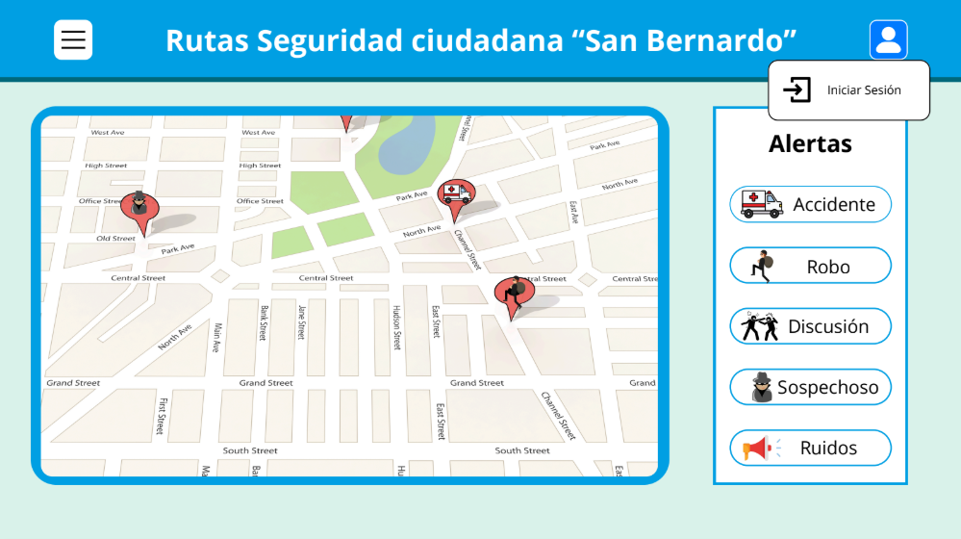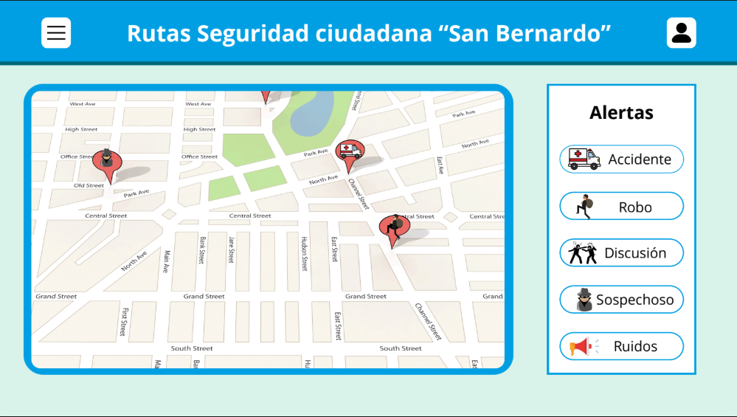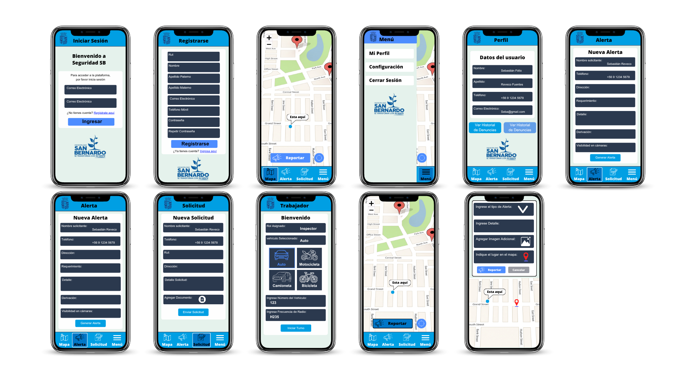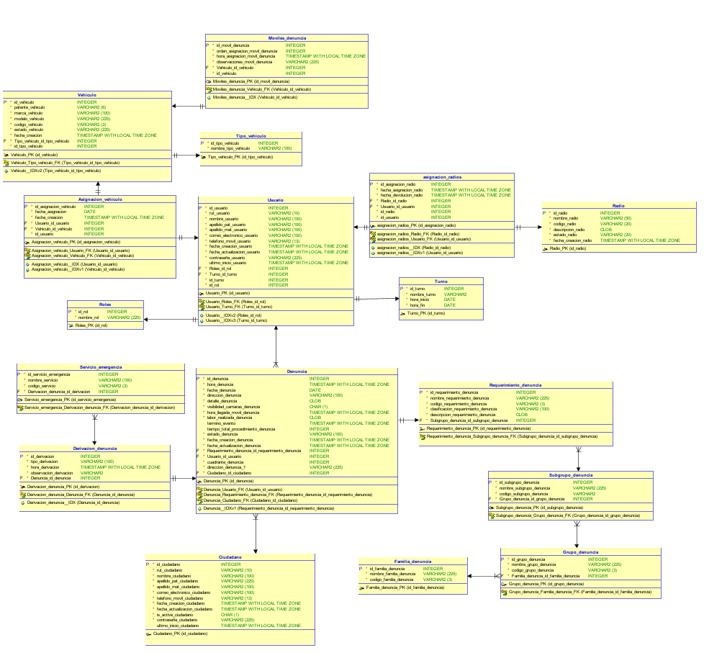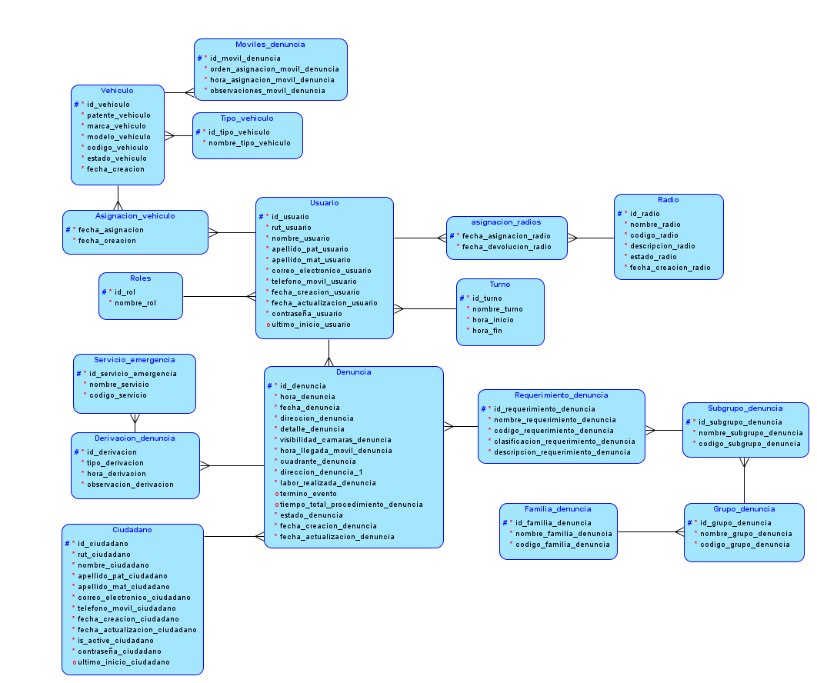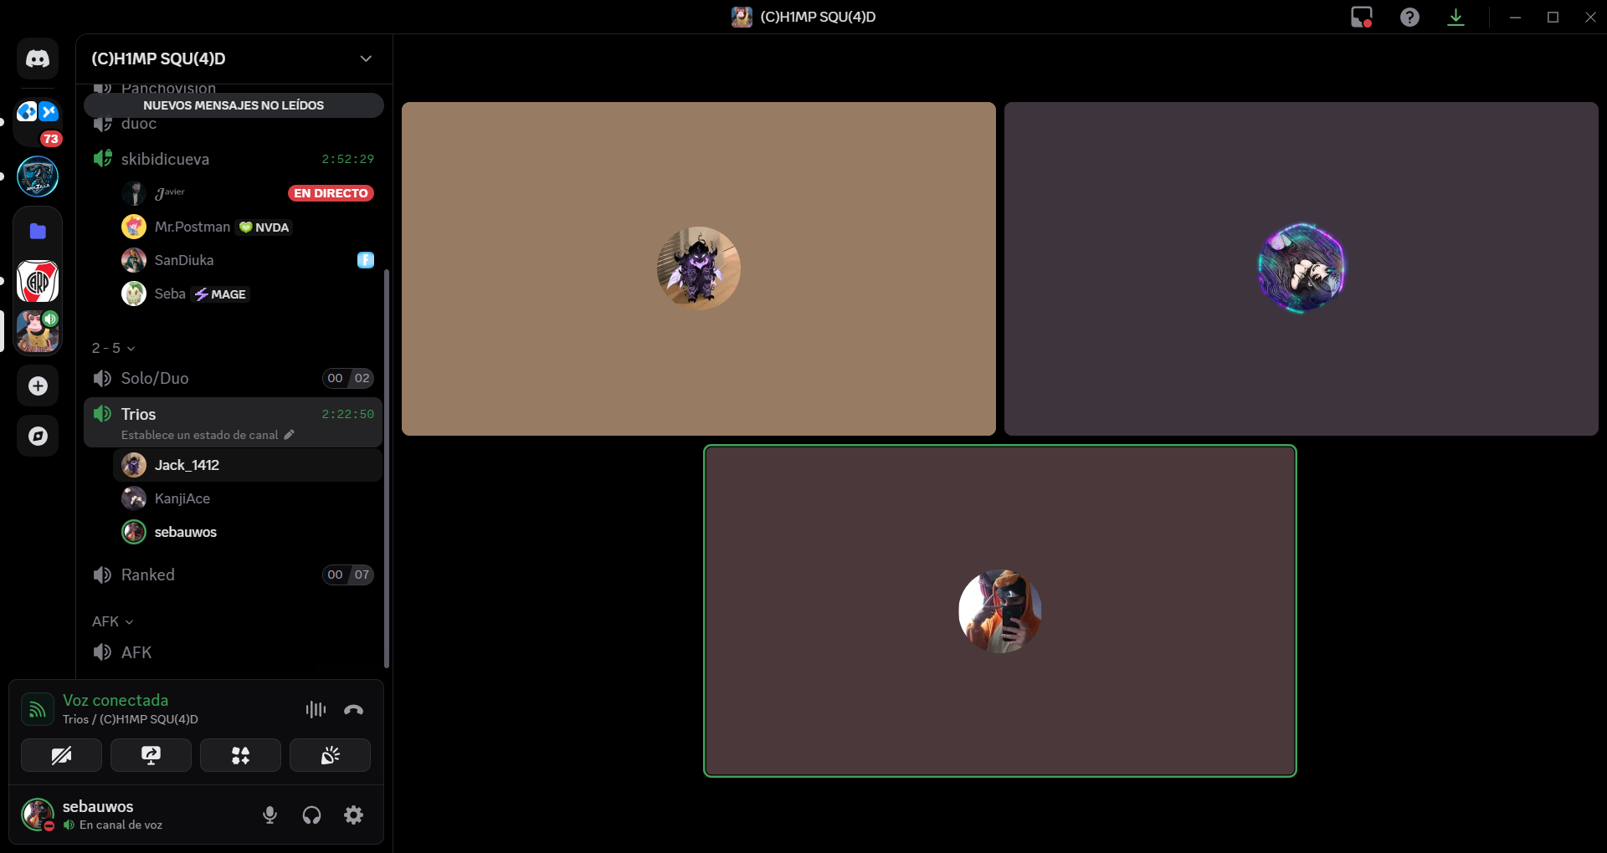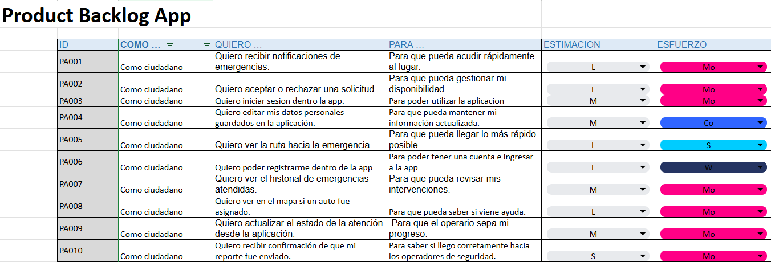
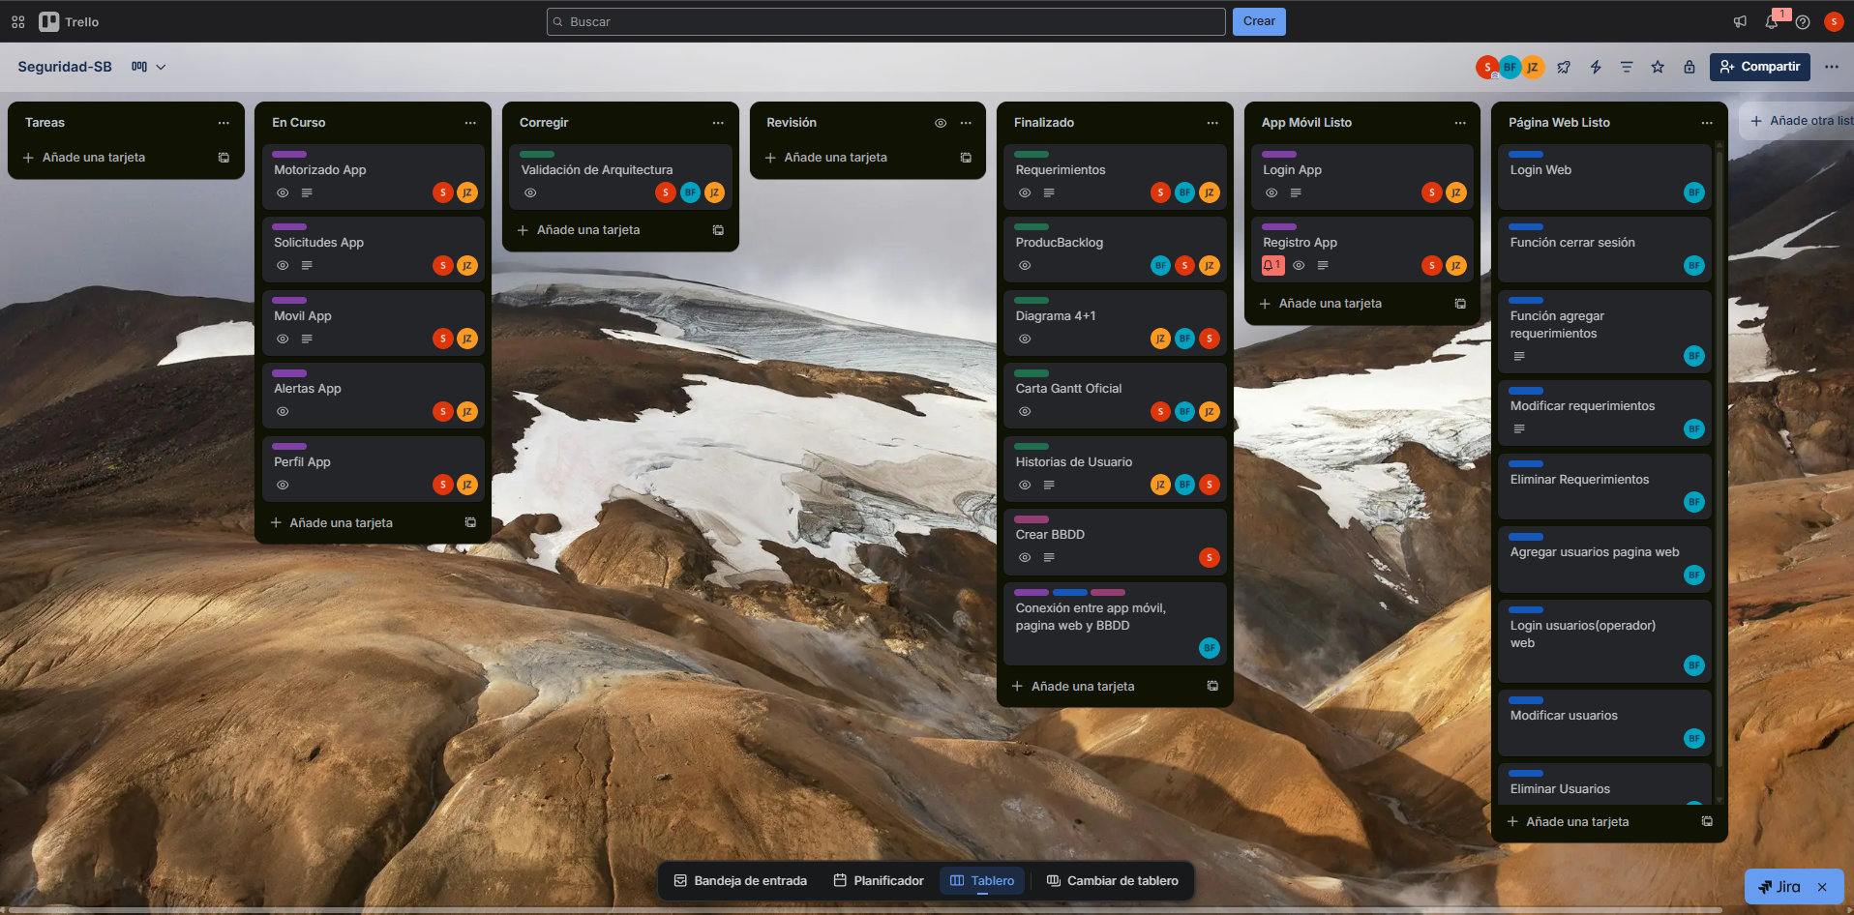
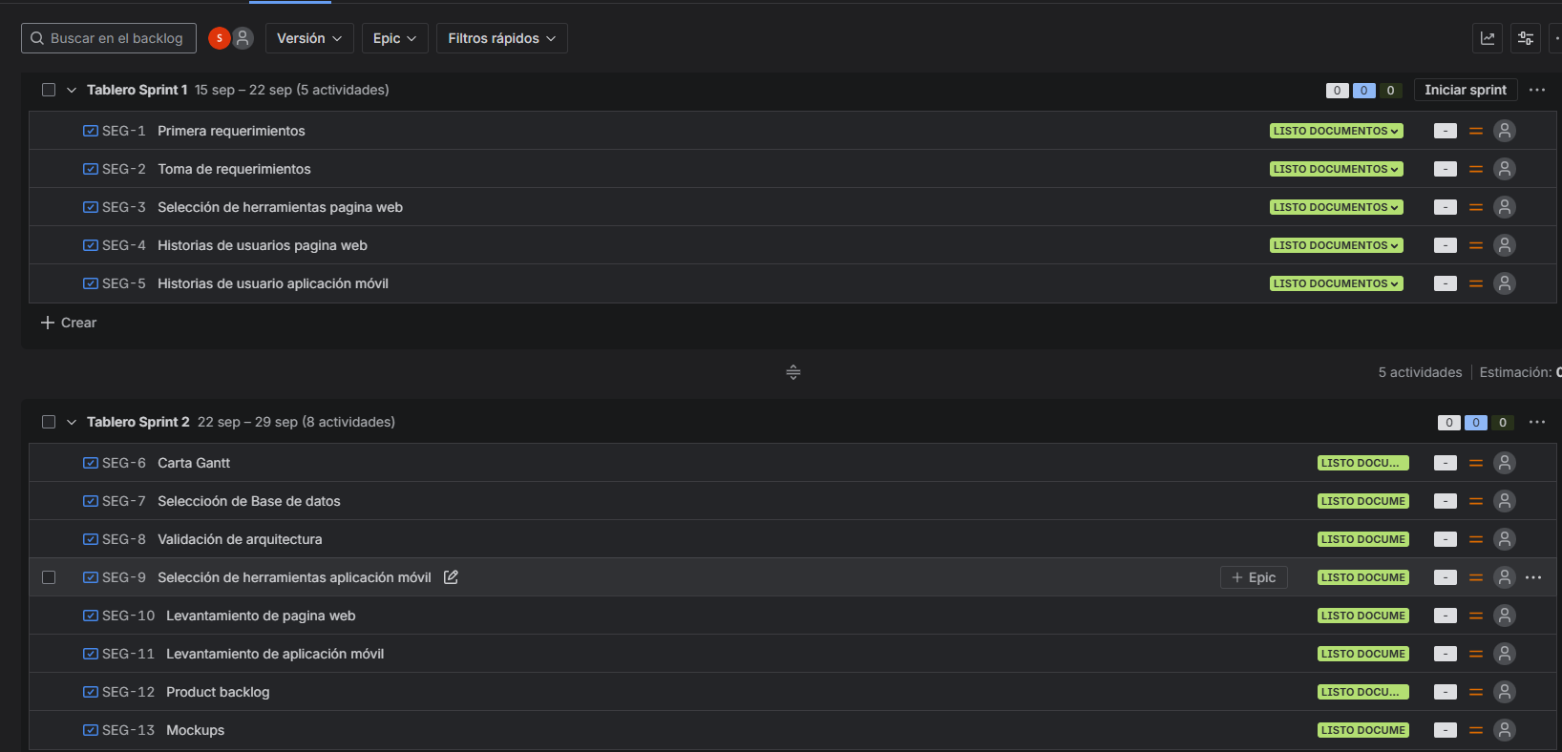

Aporte del proyecto en relación con los intereses profesionales

El aporte de nuestro proyecto APT de “Monitoreo de Vehículos de Seguridad Ciudadana Municipal" se encuentra relacionado con los intereses profesionales de cada integrante de nuestro grupo, ya que permite que cada uno pueda enfocarse en el área que más le motiva dentro de la informática y de su futuro profesional.

Uno de los integrantes busca especializarse en ciberseguridad y en este proyecto puede aplicar sus conocimientos en la protección de la información, la gestión de accesos y la implementación de medidas que resguarden la integridad y disponibilidad del sistema. Otro de los integrantes está enfocado en la programación, lo que se conecta directamente con el diseño y desarrollo de la plataforma digital, integrando funcionalidades de geolocalización, alertas y gestión de datos en tiempo real. Finalmente, el tercer integrante tiene como interés principal la documentación, por lo que el proyecto le ofrece la oportunidad de trabajar en el levantamiento de requerimientos, la elaboración de manuales de usuario y la generación de reportes técnicos, tareas que son fundamentales para asegurar la claridad y continuidad del sistema hacia el usuario final y el cliente.

De esta forma, el Proyecto APT no solo contribuye al desarrollo de competencias de la área de conocimientos y profesionales, sino que también se alinea con los intereses profesionales individuales, permitiéndonos crecer en las áreas que queremos potenciar y aportando en conjunto a la construcción de una solución tecnológica con impacto real en la comunidad.

Conclusiones
El proyecto Seguridad-SB logró progresar de manera sostenida debido a la implementación de Scrum, lo que facilitó el mantenimiento de un orden, la obtención de retroalimentación continua y la realización de mejoras constantes. Se incorporaron tecnologías tales como Ionic, Angular, Django y PostgreSQL, estableciendo una base firme para la gestión de alertas, geolocalización y el manejo de dispositivos móviles. A pesar de que hubo dificultades técnicas, la colaboración en grupo y la capacidad de adaptación facilitaron la superación de estos obstáculos y el logro de los objetivos establecidos.

Reflexión grupal y Reflexión individual

Reflexión Grupal
Al trabajar en este proyecto hemos podido comprender la importancia de la organización, comunicación y adaptabilidad de nosotros dentro de un entorno ágil como scrum, además esta implementación nos ayudó con el orden de las tareas y también la participación activa de cada integrante, porque sin esa participación no se podrían haber desarrollado mejoras al proyecto, como de igual forma las reuniones semanales con el personal de la municipalidad de San bernardo fueron fundamentales para poder alinear el desarrollo del proyecto con las expectativas del cliente lo cual nos ha permitido mejorar nuestro proyecto, gracias a las retroalimentaciones semanales buscando que cosas hay que mejorar, agregar, cambiar o eliminar para la próxima reunión, y de esa forma perfeccionar el sistema, al priorizar funcionalidades claves y optimizar la experiencia del usuarios.
Además este proyecto nos ha ayudado a todo el grupo a reforzar nuestras habilidades técnicas como la integración del sistema, el uso y consumo de APIs, la programación en distintos lenguajes como HTML e Ionic, el modelado de la base de datos, además de la generación del script de la base de datos y también en un futuro la calidad del producto al realizar distintas pruebas de calidad buscando que el proyecto sea escalable y seguro, de igual forma logramos fortalecer nuestras competencias blandas como serían la gestión del tiempo, la resolución de problemas, el trabajo en equipo, la responsabilidad y nuestra autonomía al poder desarrollar y fortalecer nuestras capacidades prácticas y teóricas.
Por lo que este proyecto estaría cumpliendo no solo los objetivos técnicos y funcionales, sino que también está sirviendo como una experiencia de aprendizaje el cual refleja nuestras capacidades para poder desarrollar soluciones tecnológicas, que se encuentren alineadas con las necesidades del usuario final.

Reflexión IndividuL

Jose Acevedo:
Este proyecto me permitió fortalecer mis habilidades en documentación y coordinación. Aprendí a organizar mejor la información y a comunicar avances de forma clara, confirmando mi interés por la gestión y el orden dentro de un proyecto tecnológico.

Benjamin Ceron:
Laborar en la plataforma en línea fortaleció mis habilidades en el desarrollo y en la utilización de APIs. Adquirí habilidades para solucionar cuestiones técnicas y para ajustar características de acuerdo con las necesidades reales del cliente, lo que aumentó mi interés en el desarrollo web.

Sebastian Reveco:

El desarrollo de la aplicación móvil me brindó la oportunidad de avanzar en Ionic y Angular, así como de entender con mayor profundidad la integración con APIs y servicios de geolocalización. Este proyecto fortaleció mi entusiasmo por el desarrollo de aplicaciones móviles y por la creación de soluciones efectivas para usuarios reales. Además de poder conocer a más profundidad la metodología ágil debido a que es muy ocupada en el área de la informática.

Referencias bibliográficas

Scrum.org. (2020). La Guía Scrum: La Guía Definitiva de Scrum: Las Reglas del Juego (Versión en español). Scrum.org. https://www.scrumguides.org/docs/scrumguide/v2020/2020-Scrum-Guide-Spanish-European.pdf

Anexos y apéndices

Mockups Página Web y App
- Iniciar Sesión.png
- Mockups página web.pdf
Carta Gantt
- Carta Gantt.mpp
Requerimientos
- Requerimientos - Seguridad SB.xlsx
Diagrama de Base de datos Lógica y Relacional
- Logical.png
- Relational.png
Historias de Usuario
- Historias de usuario - Seguridad SB.xlsx
Product Backlog
- Product Backlog - Seguridad SB.xlsx
Script
- Nuevo_Script_Base_de_Datos
GitHub
- https://github.com/aceb2/Seguridad-Evidencias-SB
- https://github.com/SeReveco/Seguridad-SB-Web
- https://github.com/SeReveco/Seguridad-SB-App
Canva
- https://www.canva.com/design/DAG1-j61Tzw/Hy5a6-j2z52Hf9Y7kbFzlg/edit?utm_content=DAG1-j61Tzw&utm_campaign=designshare&utm_medium=link2&utm_source=sharebutton

